

**PROCEDURA NEGOZIATA PER IL SERVIZIO DI realizzazione del sito web della School of Management del Politecnico di Milano e relativo sviluppo della nuova Brand Identity. N.CIG 7172311A44**

# 

# **VERBALE DI VERIFICA DELLA DOCUMENTAZIONE AMMINISTRATIVA**

**PREMESSO**

* che con Decreto del Direttore Generale Repertorio n. 4477/2017, Prot n. 69171 del 24/07/2017 è stata indetta procedura di gara negoziata per l'affidamento del servizio di realizzazione del sito web della School of Management del Politecnico di Milano e relativo sviluppo della nuova Brand Identity.
* che risultano tempestivamente depositati sul sistema informatico di gestione gare del Mercato Elettronico della PA di Consip, entro il termine perentorio per la presentazione delle offerte, n. 9 offerte telematiche da parte dei seguenti concorrenti come da tabelle a seguire:

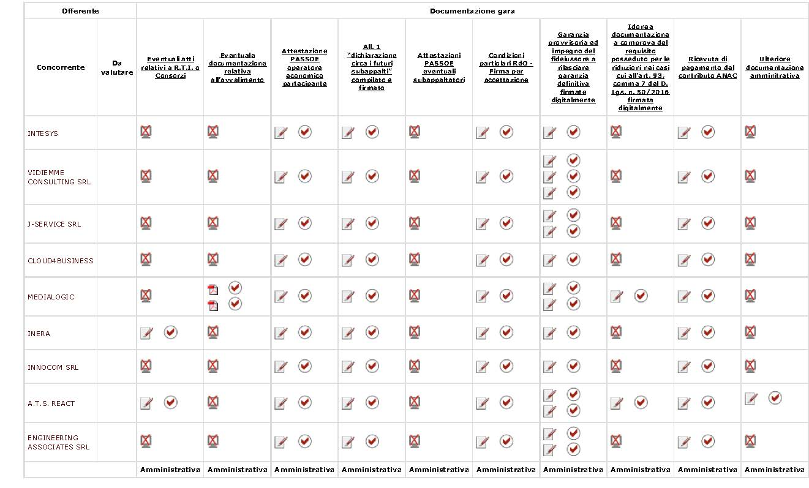che la documentazione amministrativa presentata è in regola.

Tutto ciò premesso, ritenuto parte integrante e sostanziale del presente verbale, il RUP ha proceduto alla verifica della documentazione amministrativa presentata dalle ditte concorrenti.

La documentazione amministrativa presentata da tutte le ditte partecipanti risulta completa e conforme a quanto richiesto dal Disciplinare di Gara ed ammette pertanto i Concorrenti al prosieguo della gara, si procede dunque con l’apertura delle buste tecniche in seduta pubblica tramite Mepa.

Dal sistema Mepa risulta che un documento caricato dall’operatore economico MEDIALOGIC SPA risulta mancante della firma digitale. Si è proceduto pertanto a richiederne l’invio tramite PEC.

In data 28/09/2017 la documentazione richiesta risulta regolarmente pervenuta.

Tutta la documentazione viene trasmessa alla Commissione per la valutazione.

Il presente verbale è composto da n. 2 (due) pagine.

**Letto, approvato e sottoscritto**

**Milano, lì 28/09/2017**

Il RUP ing.re Laura Catellani ______________________________